Har du frågor? Kontakta oss på [rafiki@rafiki.se](mailto:rafiki@rafiki.se)

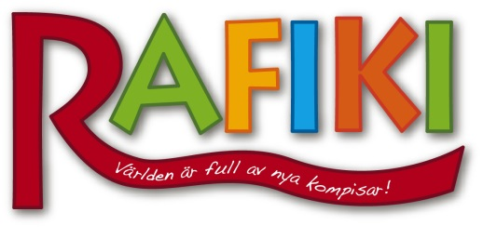

**Pressmeddelande, 2015-02-06**

**Ny bok om alla barns rätt**

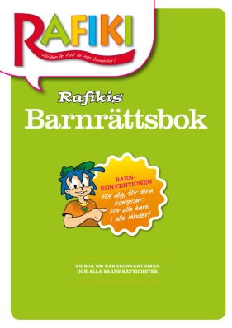 **Rafiki tar världen till svenska skolan. Genom unika möten beskriver Rafikis Barnrättsbok barnkonventionen på ett sätt som alla kan förstå.**

– En fantastisk bok att använda i undervisningen, säger en lärare som fått läsa den.

25-årsfirandet är över, men Rafiki fortsätter att påminna om att alla barn i världen är viktiga. I den nya Barnrättsboken förklaras Barnkonventionen på ett enkelt och intressant sätt, med hjälp av reportage och bilder från hela världen. Målgruppen är barnen själva, och förhoppningen är att ännu fler skolor ska få nytta av Rafikis material.

– Barn måste känna att deras röst är viktig. Vi vill att barnen förstår att vi människor är ganska lika, oavsett var på planeten vi bor, säger Bitte Arrehn, redaktör på Rafiki.

Boken kan läsas av alla, men riktar sig främst till yngre skolbarn. För att ge lärare ännu mer att jobba med, finns det på Rafikis [webb](http://www.rafiki.se/barnrattsboken/) tillhörande filmer och arbetsmaterial.

– Många skolor använder sig redan av skoltidningen Rafiki, och vi vill ge dem en ännu bättre grund att stå på. Med tanke på den främlingsfientlighet och rädsla vi ser i Sverige i dag är det viktigt att barn tidigt får lära sig att alla barn har samma rättigheter och är lika mycket värda, säger Andreas Hallman, redaktör.



**Vad är Rafiki?**Rafiki är ett samarbete mellan biståndsorganisationerna Erikshjälpen och Individuell Människohjälp, IM. En skoltidning kommer ut fyra gånger om året. Målgruppen är barn 8-12 år. Rafiki betyder kompis på swahili.

**Recensionsexemplar av Barnrättsboken**Vill du läsa Barnrättsboken? Kontakta oss eller [ladda hem den som pdf](http://www.rafiki.se/barnrattsboken/).

För mer information, kontakta Rafiki: [andreas.hallman@rafiki.se](mailto:andreas.hallman@rafiki.se) 0709-37 33 08

[bitte.arrehn@rafiki.se](mailto:bitte.arrehn@rafiki.se) 0709 -37 33 06

[teresia.hordegard@rafiki.se](mailto:teresia.hordegard@rafiki.se) 0727-41 59 77